Reporte Diario de Avance en la Implementación de la Cuenta Única del Tesoro
Al martes 17 de diciembre de 2013

Proceso de Descentralización del Pago*

Nombre Institución | Total  Dependencias | Dependencias  Incorporadas | Dependencias  Pendientes | Porcentaje  Incorporado
Ministerio de Educación | 1 | 1 | 0 | 100%
Ministerio de Trabajo | 1 | 1 | 0 | 100%
Ministerio de Turismo | 1 | 1 | 0 | 100%
Ministerio de la Mujer | 2 | 2 | 0 | 100%
Ministerio de Cultura | 1 | 1 | 0 | 100%
Ministerio de la Juventud | 1 | 1 | 0 | 100%
Ministerio de Educación Superior | 1 | 1 | 0 | 100%
Ministerio de Administración Pública | 1 | 1 | 0 | 100%
Ministerio de Deportes | 2 | 2 | 0 | 100%
Ministerio de Hacienda | 11 | 11 | 0 | 100%
Ministerio de Agricultura | 2 | 2 | 0 | 100%
Ministerio de Relaciones Exteriores | 3 | 3 | 0 | 100%
Ministerio de Salud Pública | 7 | 7 | 0 | 100%
Ministerio de Economía, Planificación y Desarrollo | 10 | 9 | 1 | 90%
Ministerio de Obras Públicas | 5 | 4 | 1 | 80%
Ministerio de las Fuerzas Armadas | 32 | 24 | 8 | 75%
Ministerio de Interior y Policía | 13 | 8 | 5 | 62%
Ministerio de Industria y Comercio | 6 | 3 | 3 | 50%
Ministerio de Medio Ambiente | 2 | 1 | 1 | 50%
Presidencia de la República | 26 | 12 | 14 | 46%
Total general | 128 | 95 | 33
*A nivel general por Ministerios

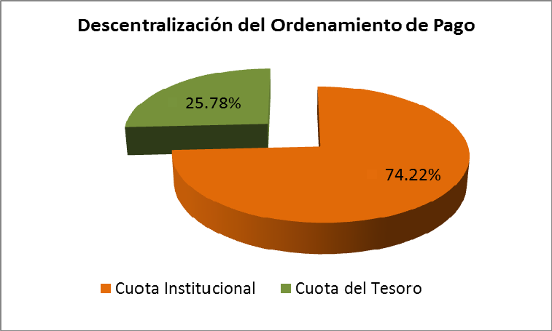

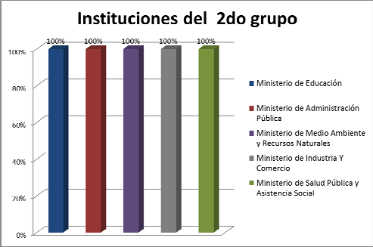

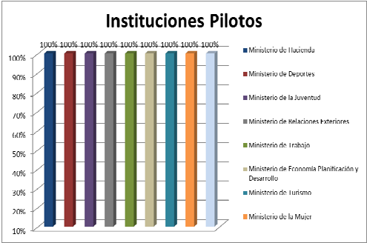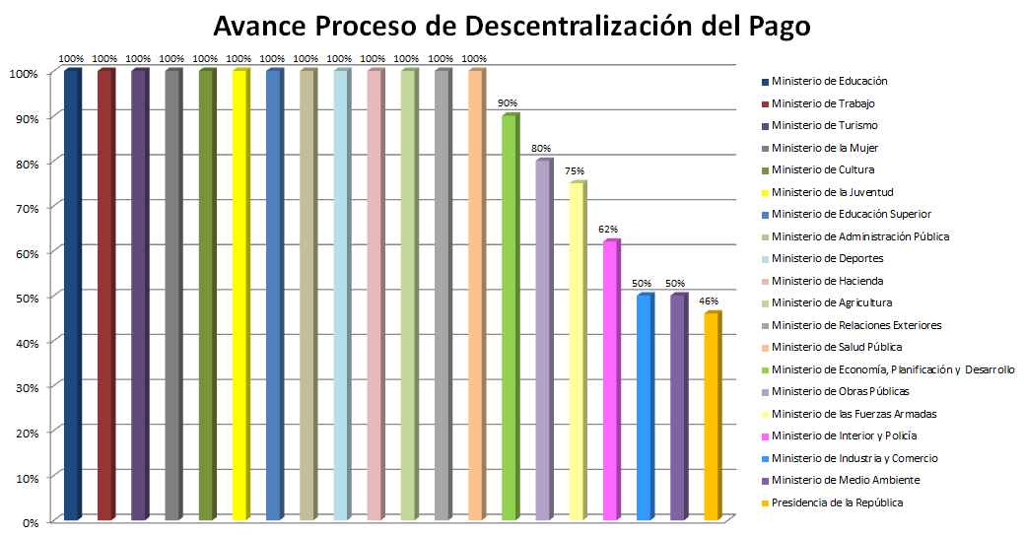Porcentaje de avance Fase I

Instituciones Pilotos
Ministerio de Hacienda | 100%
Ministerio de Deportes | 100%
Ministerio de la Juventud | 100%
Ministerio de Relaciones Exteriores | 100%
Ministerio de Trabajo | 100%
Ministerio de Econ. Planif. y Desarrollo. | 100%
Ministerio de Turismo | 100%
Ministerio de la Mujer | 100%
Ministerio de Cultura | 100%
Nivel de avance | 100%

Instituciones del 2do grupo
Ministerio de Educación | 100%
Ministerio de Administración Pública | 100%
Ministerio de Medio Ambiente y Rec. Nat. | 100%
Ministerio de Industria Y Comercio | 100%
Ministerio de Salud Pública (Oficina Central) | 100%
Nivel de avance | 100%

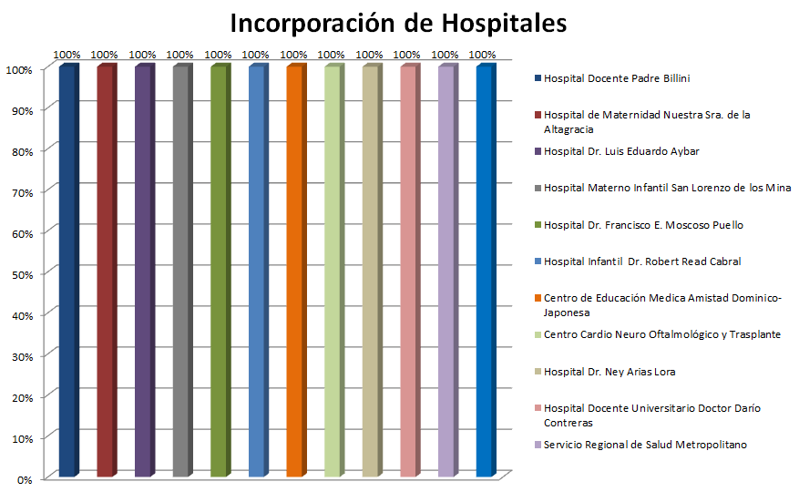
Instituciones del 3er grupo
Ministerio de Educación Superior C. y Tec. | 100%
Procuraduría General de la República | 100%
Ministerio de Obras Públicas y Com. | 97%
Ministerio de la Presidencia | 96%
Ministerio de Agricultura | 95%
Ministerio de las Fuerzas Armadas | 94%
Ministerio de Interior y Policía | 92%
Nivel de avance | 96%
Promedio de avance general |  | 99%

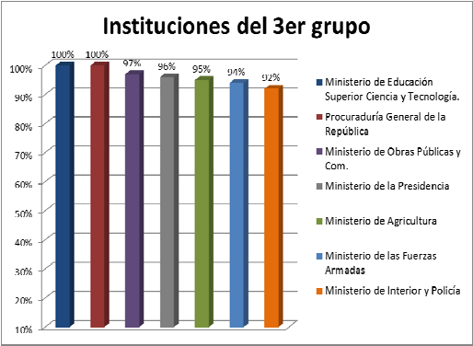Incorporación de los Hospitales

Incorporación de Hospitales Pilotos DN
Hospital Docente Padre Billini | 100%
Hospital de Maternidad Nuestra Sra. de la Altagracia | 100%
Hospital Dr. Luis Eduardo Aybar | 100%
Hospital Materno Infantil San Lorenzo de los Mina | 100%
Hospital Dr. Francisco E. Moscoso Puello | 100%
Hospital Infantil Dr. Robert Read Cabral | 100%
Centro de Educación Medica Amistad Dominico‐Japonesa | 100%
Centro Cardio Neuro Oftalmológico y Trasplante | 100%
Hospital Dr. Ney Arias Lora | 100%
Hospital Docente Universitario Doctor Darío Contreras | 100%
Servicio Regional de Salud Metropolitano | 100%
Hospital Dr. Vinicio Calventi | 100%
Nivel de avance | 100%

Seguimiento al Cierre de Cuentas

a) Cantidad de Ctas Cerradas Proceso de Cierre de Cuentas CUT * | b) Cantidad de Ctas Cerradas  Sector Público No Financiero** | c) Total de Cuentas Cerradas  (a+b)
574 | 2,264 | 2,838

*Cantidad de Cuentas Cerradas desde el inicio del proceso de implementación de la CUT en fecha 1 de junio de 2011.
**Este monto incluye las cuentas cerradas en las demás instituciones del Sector Público No Financiero, cuyo cierre fue ordenado por el Tesorero Nacional.

Novedades

✓ Los Comando Conjunto Norte y Sur del Ministerio de Defensa, realizaron su primer ordenamiento de pago.

✓ El Consejo Nacional de Competitividad del Ministerio de Economía, Planificación y
Desarrollo, realizó su primer ordenamiento de pago.

✓ El Programa Solidaridad de la Presidencia de la Republica, recibió la primera visita para iniciar el proceso de descentralización de pagos.

✓ El Gabinete de Política Salicales de la Presidencia de la Republica, recibió la primera visita para iniciar el proceso de descentralización de pagos.

✓ El Cuerpo Especializado De Seguridad Portuaria (CESEP) del Ministerio de Defensa, realizó su primer deposito en cuenta colectora por la suma de RD$1,500,000.00.

• Ver Anexos

Angel Estrada
Gerente del Proyecto para la Aplicación de la CUT

INSTITUCION | Total manejado  2011-2012 | ACUMULADO AL MES ANTERIOR |  | ACUMULADO AL MES |  | MVTO. DEL DIA 17/12/2013 |  | BALANCE A LA FECHA | Total Manejado 2011-  2013
 |  | INGRESOS | EGRESOS | INGRESOS | EGRESOS | INGRESOS | EGRESOS
MINISTERIO DE OBRAS PUBLICAS Y COMUNICACIONES | 245,470,830.19 | 150,132,487.05 | 155,937,574.15 | 0.00 | 0.00 | 0.00 | 0.00 | 823,256.80 | 395,603,317.24
MINISTERIO DE HACIENDA | 7,337,332.68 | 196,633,433.61 | 128,183,897.80 | 8,423,916.68 | 30,777,041.90 | 367,636.24 | 10,018,462.00 | 60,563,285.80 | 212,394,682.97
CAPGEFI | 253,184,399.41 | 5,563,239.05 | 5,207,587.00 | 117,964.00 | 473,800.00 | 9,500.00 | 100,000.00 | 29,892.12 | 258,865,602.46
BIENES NACIONALES | 3,914,614.17 | 38,524,680.37 | 31,409,196.97 | 1,853,591.32 | 3,500,000.00 | 298,865.48 | 0.00 | 6,870,684.38 | 44,292,885.86
CATASTRO NACIONAL | 2,458,524.99 | 2,409,239.97 | 2,395,000.00 | 185,184.45 | 250,000.00 | 16,500.00 | 62,500.00 | 103,341.84 | 5,052,949.41
MINISTERIO DE LA JUVENTUD | 3,546,812.23 | 136,185.77 | 2,175,850.77 | 32,635.05 | 0.00 | 0.00 | 0.00 | 385,692.29 | 3,715,633.05
OFICINA NACIONAL DE ESTADISTICAS | 4,912,450.00 | 3,282,163.27 | 5,301,000.00 | 0.00 | 0.00 | 0.00 | 0.00 | 1,775.50 | 8,194,613.27
ORDENAMIENTO Y DESARROLLO TERRITORIAL | 11,646,562.47 | 305,776.00 | 1,408,398.00 | 0.00 | 260,000.00 | 0.00 | 0.00 | 112,863.29 | 11,952,338.47
MINISTERIO DE LA MUJER | 13,805,107.28 | 3,253,625.77 | 3,193,086.81 | 15,088.70 | 15,088.70 | 0.00 | 0.00 | 166,874.15 | 17,073,821.75
MINISTERIO DE DEPORTES Y RECREACION | 22,806,227.07 | 13,519,017.91 | 13,368,000.00 | 192,508.78 | 330,000.00 | 0.00 | 0.00 | 19,133.97 | 36,517,753.76
MINISTERIO DE ECONOMIA, PLANIF. Y DESARROLLO | 223,752.50 | 2,433,216.68 | 85,300.00 | 41,666.66 | 0.00 | 0.00 | 0.00 | 12,149,448.64 | 2,698,635.84
MINISTERIO DE CULTURA | 12,600,483.34 | 2,952,646.70 | 2,336,580.00 | 52,500.00 | 800,000.00 | 0.00 | 0.00 | 92,319.20 | 15,605,630.04
OFICINA NACIONAL DE DERECHOS DE AUTOR | 13,284,250.20 | 2,463,370.00 | 767,933.79 | 94,000.00 | 156,000.00 | 0.00 | 16,000.00 | 2,238,233.76 | 15,841,620.20
TEATRO NACIONAL | 1,583,109.97 | 14,265,754.78 | 14,385,000.00 | 1,136,880.00 | 1,250,000.00 | 11,825.00 | 0.00 | 60,489.24 | 16,985,744.75
MINISTERIO DE TRABAJO | 545,671.43 | 30,847,048.46 | 17,294,440.25 | 1,159,239.74 | 0.00 | 53,750.00 | 0.00 | 15,231,717.52 | 32,551,959.63
MUSEO DEL HOMBRE DOMINICANO | 1,968,835.12 | 70,900.00 | 136,907.00 | 0.00 | 0.00 | 0.00 | 0.00 | 10,121.43 | 2,039,735.12
MUSEO DE ARTE MODERNO | 0.00 | 2,177,339.50 | 2,124,491.42 | 40,640.00 | 0.00 | 0.00 | 0.00 | 346,799.66 | 2,217,979.50
CENTRO CULTURAL NARCISO GONZALEZ | 1,003,486.72 | 1,367,630.00 | 1,411,000.00 | 145,350.00 | 120,000.00 | 0.00 | 60,000.00 | 193,912.84 | 2,516,466.72
MUSEO FORTALEZA DE SANTO DOMINGO | 702,380.09 | 996,052.23 | 904,315.00 | 81,712.90 | 163,500.00 | 0.00 | 0.00 | 264,430.22 | 1,780,145.22
MUSEO DE LAS CASAS REALES | 2,499,620.00 | 3,689,483.00 | 1,735,800.00 | 180,030.00 | 549,000.00 | 0.00 | 0.00 | 2,769,829.13 | 6,369,133.00
CINEMATECA DOMINICANA | 25,700.00 | 1,312,832.50 | 0.00 | 94,500.00 | 0.00 | 3,000.00 | 0.00 | 1,433,032.50 | 1,433,032.50
ESCUELA DIPLOMATICA Y CONSULAR EDUARDO LATORRE | 1,294,402.80 | 1,054,956.00 | 1,048,722.40 | 78,700.00 | 0.00 | 0.00 | 0.00 | 280,700.20 | 2,428,058.80
MUSEO ALCAZAR DE COLON | 4,126,094.88 | 7,657,600.86 | 6,906,565.75 | 409,440.00 | 1,865,077.74 | 0.00 | 0.00 | 342,640.60 | 12,193,135.74
PATRIMONIO CULTURAL SUBACUATICO | 1,546,079.29 | 1,858,341.00 | 1,312,157.14 | 0.00 | 221,994.95 | 0.00 | 0.00 | 646,018.85 | 3,404,420.29
PROGRAMA DE MEDICAMENTOS ESENCIALES - PROMESE/CAL | 2,413,779.50 | 198,419,473.66 | 156,618,209.62 | 11,723,889.30 | 37,182,515.00 | 0.00 | 0.00 | 16,342,638.34 | 212,557,142.46
DIRECCION GENERAL DE BELLAS ARTES | 11,143,696.99 | 13,787,414.00 | 14,055,734.00 | 225,600.00 | 621,434.99 | 0.00 | 0.00 | 379,300.00 | 25,156,710.99
DIRECCION GENERAL DE PASAPORTES | 26,726,882.00 | 47,390,846.00 | 45,170,311.00 | 3,829,856.00 | 5,600,000.00 | 344,205.00 | 0.00 | 1,373,949.00 | 77,947,584.00
COMISION NACIONAL DE ESPECTACULO PUBLICO | 1,643,130.00 | 1,906,676.43 | 2,007,532.56 | 44,300.00 | 0.00 | 0.00 | 0.00 | 505,753.87 | 3,594,106.43
FUERZA AEREA DOMINICANA | 1,886,675.00 | 317,832.00 | 0.00 | 17,741.00 | 0.00 | 17,741.00 | 0.00 | 335,573.00 | 2,222,248.00
GOBERNACION FARO A COLON | 306,568.05 | 4,116,378.28 | 2,026,473.84 | 372,762.75 | 343,559.65 | 46,469.00 | 0.00 | 3,120,656.15 | 4,795,709.08
POLICIA NACIONAL | 11,420,958.07 | 35,596,532.21 | 27,902,148.34 | 1,184,486.25 | 0.00 | 115,000.00 | 0.00 | 8,878,870.12 | 48,201,976.53
DIRECCION NACIONAL DE PATRIMONIO MONUMENTAL | 365,550.00 | 1,523,773.24 | 1,492,705.00 | 150,955.00 | 125,000.00 | 0.00 | 0.00 | 454,941.19 | 2,040,278.24
MINISTERIO DE ADMINISTRACION PUBLICA | 26,890,485.97 | 127,960.64 | 60,000.00 | 8,000.00 | 0.00 | 8,000.00 | 0.00 | 75,960.64 | 27,026,446.61
MINISTERIO MEDIO AMBIENTE y REC. NATURALES | 41,349,782.12 | 351,547,284.82 | 362,593,335.58 | 19,093,499.81 | 18,000,000.00 | 934,889.13 | 0.00 | 6,867,224.49 | 411,990,566.75
FONDO DE PROMOCION DE INICIATIVAS COMUNITARIAS | 61,475,230.00 | 713,900.00 | 706,250.00 | 28,700.00 | 0.00 | 0.00 | 0.00 | 36,350.00 | 62,217,830.00
MINISTERIO SALUD PUBLICA -DIRECCION FINANCIERA | 0.00 | 5,160,177.93 | 7,850,000.00 | 95,424.73 | 0.00 | 0.00 | 0.00 | 326,560.73 | 5,255,602.66
PROCURADURIA GENEREAL DE LA REPUBLICA | 0.00 | 247,127,338.60 | 240,956,761.86 | 16,219,870.00 | 12,600,053.24 | 0.00 | 0.00 | 9,790,393.50 | 263,347,208.60
DIRECCION GENERAL SALUD BUCAL | 7,815,540.80 | 31,492,759.03 | 30,083,810.03 | 1,321,862.00 | 2,220,000.00 | 45,210.00 | 0.00 | 876,361.00 | 40,630,161.83
INSTITUTO NACIONAL ADMINISTRACION PUBLICA | 14,613,099.60 | 1,076,980.00 | 300,000.00 | 24,800.00 | 0.00 | 0.00 | 0.00 | 801,780.00 | 15,714,879.60
MINISTERIO DE EDUCACION | 109,628,343.90 | 22,050.00 | 0.00 | 0.00 | 0.00 | 0.00 | 0.00 | 121,530.00 | 109,650,393.90
DIRECCION GENERAL DE DROGAS Y FARMACIAS | 157,779,769.31 | 65,001,362.70 | 59,246,000.00 | 2,805,791.50 | 4,823,000.00 | 0.00 | 0.00 | 11,924,840.17 | 225,586,923.51
DIRECCION GENERAL DE SALUD AMBIENTAL | 75,076,104.85 | 6,173,309.19 | 6,148,208.14 | 244,600.32 | 231,300.00 | 0.00 | 0.00 | 38,401.37 | 81,494,014.36
LABORATORIO NACIONAL DE SALUD PUBLICA Dr. DEFILLO | 41,564,110.01 | 25,789,047.54 | 25,814,169.69 | 872,480.40 | 0.00 | 321,490.00 | 0.00 | 992,899.05 | 68,225,637.95
DIREC. DESARROLLO Y FORTALEC. SERVICIOS REGIONALES DE SALUD | 4,083,837.59 | 15,383,234.87 | 8,390,902.61 | 0.00 | 2,591,908.83 | 0.00 | 0.00 | 9,989,437.81 | 19,467,072.46
OPRET | 0.00 | 17,150,317.67 | 13,575,000.00 | 332,393.86 | 3,275,000.00 | 210,011.69 | 0.00 | 1,573,134.71 | 17,482,711.53
MINISTERIO DE INTERIOR Y POLICIA | 55,150.00 | 387,130,649.77 | 415,220,922.97 | 16,644,508.00 | 52,138,566.72 | 1,581,130.00 | 0.00 | 21,127,644.39 | 403,830,307.77
MINISTERIO DE TURISMO | 0.00 | 15,933,265.00 | 15,070,000.00 | 257,462.00 | 0.00 | 20,000.00 | 0.00 | 1,120,727.00 | 16,190,727.00
DIRECCION GENERAL DE MIGRACION | 0.00 | 433,821,726.81 | 393,617,910.27 | 23,332,737.85 | 58,650,000.00 | 1,439,587.00 | 0.00 | 14,462,659.24 | 457,154,464.66
MINISTERIO EDUCACION SUPERIOR, CIENCIA Y TECNOLOGIA | 940,423.18 | 48,038,510.76 | 44,930,000.00 | 2,219,399.78 | 4,900,000.00 | 152,850.50 | 0.00 | 1,125,748.13 | 51,198,333.72
MINISTERIO DE INDUSTRIA Y COMERCIO | 1,500.00 | 432,195,705.39 | 402,175,199.00 | 29,892,235.43 | 31,641,134.00 | 5,383,444.15 | 0.00 | 40,335,717.83 | 462,089,440.82
CONSEJO NAC. PARA EL CAMBIO CLIMATICO Y MEC. DES. LIMPIO | 0.00 | 2,648,599.64 | 1,910,409.32 | 0.00 | 612,537.00 | 0.00 | 612,537.00 | 125,653.32 | 2,648,599.64
DIRECCION GENERAL DE MINERIA | 0.00 | 58,702,815.10 | 26,492,000.00 | 344,900.00 | 13,000,000.00 | 0.00 | 0.00 | 19,610,865.10 | 59,047,715.10
MINISTERIO FF.AA. INSTITUTO CARTOGRAFICO MILITAR | 0.00 | 378,300.00 | 343,600.00 | 5,500.00 | 0.00 | 0.00 | 0.00 | 41,700.00 | 383,800.00
OFICINA TECNICA DE TRANSPORTE TERRESTRE | 0.00 | 20,737,245.02 | 20,625,000.00 | 806,115.00 | 450,000.00 | 100,580.00 | 0.00 | 468,360.02 | 21,543,360.02
CUERPO ESPECIALIZADO DE SEGURIDAD PORTUARIA (CESEP) | 0.00 | 0.00 | 0.00 | 1,500,000.00 | 0.00 | 1,500,000.00 | 0.00 | 1,500,000.00 | 1,500,000.00
OFICINA METROPOLITANA DE SERVICIOS DE AUTOBUSES (OMSA) | 0.00 | 270,439,790.77 | 262,812,371.53 | 12,437,390.99 | 14,900,000.00 | 760,077.05 | 0.00 | 5,164,810.23 | 282,877,181.76
MINISTERIO FUERZAS ARMADAS | 0.00 | 476,990.97 | 235,000.00 | 33,069.75 | 0.00 | 0.00 | 0.00 | 275,060.72 | 510,060.72
REMEDIACION AMBIENTAL MINA PUEBLO VIEJO (MIC) | 0.00 | 2,327,204.41 | 2,207,786.47 | 2,055,508.00 | 0.00 | 0.00 | 0.00 | 2,174,925.94 | 4,382,712.41
HOSPITAL CENTRAL FUERZAS ARMADAS | 0.00 | 839,618.26 | 769,618.23 | 0.00 | 0.00 | 0.00 | 0.00 | 70,000.03 | 839,618.26
DIRECCION GENERAL DE GANADERIA | 0.00 | 682,010.00 | 655,493.21 | 31,500.00 | 37,000.00 | 5,000.00 | 0.00 | 21,016.79 | 713,510.00
SERVICIOS, SUPERVISION Y VIGILANCIA | 0.00 | 1,827,427.40 | 1,450,000.00 | 0.00 | 0.00 | 0.00 | 0.00 | 377,427.40 | 1,827,427.40

INSTITUCION | Total manejado  2011-2012 | ACUMULADO AL MES ANTERIOR |  | ACUMULADO AL MES |  | MVTO. DEL DIA 17/12/2013 |  | BALANCE A LA FECHA | Total Manejado 2011-  2013
 |  | INGRESOS | EGRESOS | INGRESOS | EGRESOS | INGRESOS | EGRESOS
INAGUJA | 0.00 | 3,564,736.37 | 2,600,500.00 | 109,892.50 | 960,000.00 | 0.00 | 0.00 | 114,128.87 | 3,674,628.87
GENERAL DE DRAGAS, MARINA DE GUERRA | 0.00 | 2,317,907.00 | 1,925,000.00 | 0.00 | 0.00 | 0.00 | 0.00 | 392,907.00 | 2,317,907.00
COMEDORES ECONOMICOS | 0.00 | 41,037,324.22 | 36,893,460.20 | 2,844,274.12 | 2,742,122.00 | 45,740.00 | 0.00 | 4,246,016.14 | 43,881,598.34
ORQUESTA SINFONICA NACIONAL | 0.00 | 8,446,152.64 | 5,192,366.41 | 216,666.00 | 0.00 | 0.00 | 0.00 | 3,470,452.23 | 8,662,818.64
COMITE EJECUTOR DE INFRAESTRUCTURAS DE ZONAS TUR. (CEIZTUR) | 0.00 | 1,291,958,136.85 | 969,476,626.42 | 0.00 | 0.00 | 0.00 | 0.00 | 322,481,510.43 | 1,291,958,136.85
MINISTERIO ADMINISTRATIVO DE LA PRESIDENCIA | 0.00 | 100,000,000.00 | 100,000,000.00 | 0.00 | 0.00 | 0.00 | 0.00 | 0.00 | 100,000,000.00
HOSPITAL INFANTIL ROBERT REID CABRAL | 0.00 | 10,147,468.26 | 8,595,286.73 | 168,544.70 | 800,000.00 | 0.00 | 800,000.00 | 920,726.23 | 10,316,012.96
HOSPITAL MATERNO INFANTIL SAN LORENZO DE LOS MINAS | 0.00 | 11,245,829.12 | 9,334,898.83 | 67,175.00 | 0.00 | 5,000.00 | 0.00 | 1,978,105.29 | 11,313,004.12
BIBLIOTECA NACIONAL PEDRO HENRIQUEZ UREÑA | 0.00 | 1,539,231.00 | 1,400,000.00 | 195,000.00 | 200,000.00 | 0.00 | 0.00 | 134,231.00 | 1,734,231.00
GOB. OFICINAS GUBERNAMENTALES DE LA PRESIDENCIA PROF. JBG | 0.00 | 860,374.00 | 410,000.00 | 85,000.00 | 218,700.00 | 0.00 | 0.00 | 316,674.00 | 945,374.00
HOSPITAL MOSCOSO PUELLO | 0.00 | 11,109,531.45 | 8,018,622.65 | 10,000.00 | 761,462.62 | 0.00 | 0.00 | 2,339,446.18 | 11,119,531.45
HOSPITAL LUIS E. AYBAR | 0.00 | 14,668,279.59 | 10,466,116.00 | 50,000.00 | 3,800,000.00 | 0.00 | 600,000.00 | 452,163.59 | 14,718,279.59
HOSP. NTRA. SRA. DE LA ALTAGRACIA | 0.00 | 12,672,014.56 | 12,490,524.37 | 80,350.00 | 95,000.00 | 0.00 | 0.00 | 166,840.19 | 12,752,364.56
HOSPITAL DR. PADRE BILLINI | 0.00 | 13,917,168.26 | 12,441,091.28 | 367,210.00 | 1,297,740.00 | 33,650.00 | 0.00 | 545,546.98 | 14,284,378.26
CIRCULO DEPORTIVO DE LAS FF.AA. | 0.00 | 840,000.00 | 840,000.00 | 0.00 | 0.00 | 0.00 | 0.00 | 0.00 | 840,000.00
MARINA DE GUERRA | 0.00 | 6,951,519.92 | 5,674,958.02 | 914,764.56 | 1,275,000.00 | 0.00 | 0.00 | 916,326.46 | 7,866,284.48
CENTRO DE EDUCACION DE AMISTAD DOMINICO-JAPONESA | 0.00 | 70,397,125.29 | 57,180,361.25 | 2,870,910.00 | 13,566,751.85 | 216,065.00 | 3,600,000.00 | 2,520,922.19 | 73,268,035.29
HOSPITAL GENERAL DR. VINICIO CALVENTI | 0.00 | 29,010,590.13 | 19,000,000.00 | 2,909,014.46 | 6,000,000.00 | 85,602.00 | 0.00 | 6,919,604.59 | 31,919,604.59
DIRECCION GENERAL DE ESCUELAS VOCACIONALES FF.AA. Y P.N. | 0.00 | 795,753.88 | 769,753.47 | 0.00 | 25,000.00 | 0.00 | 0.00 | 1,000.41 | 795,753.88
HOSPITAL TRAUMATOLOGICO DR. NEY ARIAS LORA | 0.00 | 131,384,198.18 | 87,394,642.24 | 5,491,497.12 | 38,534,741.78 | 35,319.00 | 0.00 | 10,946,311.28 | 136,875,695.30
CENTRO CARDIO-NEURO OFTALMOLOGICO Y TRASPLANTE - CECANOT | 0.00 | 200,035,540.05 | 185,505,537.40 | 15,074,330.03 | 14,542,928.13 | 0.00 | 0.00 | 15,061,404.55 | 215,109,870.08
HOSPITAL DOCENTE UNIVERSITARIO DR. DARIO CONTRERAS | 0.00 | 9,866,165.52 | 5,485,000.00 | 370,516.00 | 1,000,000.00 | 23,008.00 | 0.00 | 3,751,681.52 | 10,236,681.52
SERVICIO REGIONAL DE SALUD METROPOLITANO | 0.00 | 43,546,387.53 | 29,288,720.34 | 0.00 | 8,615,828.99 | 0.00 | 0.00 | 5,641,838.20 | 43,546,387.53
INSTITUTO SALOME UREÑA | 0.00 | 114,550.00 | 0.00 | 83,926.00 | 0.00 | 0.00 | 0.00 | 198,476.00 | 198,476.00
Totales | 1,207,667,343.77 | 5,249,337,512.41 | 4,562,925,133.13 | 194,401,958.49 | 399,109,788.09 | 14,191,145.24 | 15,869,499.00 | 671,461,678.54 | 6,651,406,814.67
*Esta institución realiza depósitos en Dolares y son cambiados a la tasa del día

Evolución Financiera de las instituciones en la Fase I de la CUT Al 17 de diciembre de 2013
En Dolares (US$)

INSTITUCION | Total manejado  2011-2012 | ACUMULADO AL MES ANTERIOR |  | ACUMULADO AL MES |  | MVTO. DEL DIA 17/12/2013 |  | BALANCE A LA FECHA | Total Manejado  2011-2013
 |  | INGRESOS | EGRESOS | INGRESOS | EGRESOS | INGRESOS | EGRESOS
FUERZA AEREA DOMINICANA | 0.00 | 10,468,478.61 | 4,976,905.61 | 367,799.79 | 1,702,494.06 | 0.00 | 0.00 | 4,156,878.73 | 10,836,278.40
MINISTERIO DE TURISMO | 0.00 | 124,000.09 | 0.00 | 11,525.00 | 0.00 | 0.00 | 0.00 | 135,525.09 | 135,525.09
MINISTERIO EDUCACION SUPERIOR, CIENCIA Y TECNOLOGIA | 0.00 | 117,870.68 | 65,012.68 | 7,270.00 | 0.00 | 1,050.00 | 0.00 | 60,128.00 | 125,140.68
CEIZTUR | 0.00 | 2,555,305.81 | 0.00 | 1,471,199.14 | 0.00 | 0.00 | 0.00 | 4,026,504.95 | 4,026,504.95
DIRECCION GENERAL DE MINERIA | 0.00 | 876,989.40 | 0.00 | 896,290.92 | 0.00 | 0.00 | 0.00 | 1,773,280.32 | 1,773,280.32
Total | 0.00 | 14,142,644.59 | 5,041,918.29 | 2,754,084.85 | 1,702,494.06 | 1,050.00 | 0.00 | 10,152,317.09 | 16,896,729.44

